
浙江省嘉兴市第一中学等五校2015届高三上学期
地理试题
一、选择题（共25小题，每小题2分，共计50分。在每小题列出的四个选项中，只有一项是最符合题目要求的）
“牛轭湖”是“河迹湖”的一种，由河流某处演变成的湖泊，其形成过程如下图所示。回答1-2题。
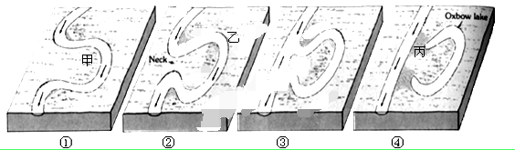
1．下列关于牛轭湖形成的地质过程，叙述正确的是
A．甲处常发生河岸崩塌现象 B．乙处可见大量鹅卵石
C．②到③可能发生于某次洪水过程 D．丙处可能发生了一次滑坡
2．内蒙古高原多见牛轭湖的原因是
A．地势较高 B．地形平坦 C．降水较少 D．风沙较大

读甲乙两地地理位置及气候资料，回答3-5题。
 |  | 1 | 2 | 3 | 4 | 5 | 6 | 7 | 8 | 9 | 10 | 11 | 12
甲 | 降水量 | 116 | 105 | 55.5 | 49.2 | 50.2 | 25.4 | 63.8 | 85.9 | 99.6 | 222 | 343 | 365
甲 | 月均温 | 26.1 | 26.9 | 28 | 29.4 | 30.5 | 30.6 | 30.1 | 29.9 | 29.6 | 28.2 | 26.7 | 26.1
乙 | 降水量 | 58.2 | 72.7 | 128 | 245.6 | 392.4 | 184.9 | 121.9 | 119.5 | 245.4 | 365.4 | 414.4 | 175.3
乙 | 月均温 | 26.6 | 26.9 | 27.7 | 28.2 | 28.3 | 27.9 | 27.6 | 27.6 | 27.5 | 27 | 26.7 | 26.6
3．对甲、乙两地的判断正确的是
A．甲地夏半年受海洋影响大
B．甲地纬度较高，年均温较低
C．乙地冬半年受海洋影响大
D．乙地的年降水量多于甲地
4．下列选项中，气温与降水的分布特点与乙地最相似的是
A．孟买 B．新加坡
C．伦敦 D．罗马
5．根据图示信息可以判断出
A．两河流汛期均出现在夏半年
B．②河的流向为自西向东
C．①河冬半年易出现凌汛现象
D．流速①河较②河慢
下图为北京市2014年10月28日08时至11月2日08时的露点温度及气压变化曲线。露点温度指空气在水汽含量和气压都不改变的条件下，冷却到饱和时的温度，即空气中的水蒸气变为露珠时候的温度。读图回答6-7题。
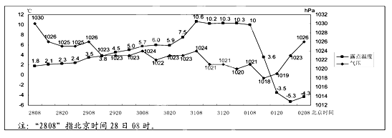
6．从上图可以看出
A．气压越低，露点越高 B．30日8时，北京气温高于5.7℃
C．气压白天高，夜间低 D．水汽含量越高，露点温度越低
7．冷空气影响北京的大致时间是
A．30日8时 B．31日8时 C．1日8时 D．2日8时

阿尔泰山的植被垂直地带性明显，且植被分布下限由西向东升高。生活在该地的牧民以转场的方式进行放牧（一年四季分别在不同的地域放牧）；每年的3、4月份，从准噶尔盆地出发，向着阿尔泰山挺进（如图所示）。回答8-10题。
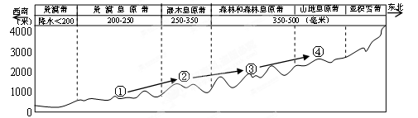
8．冬季牧场在
A．① B．② C．③ D．④
9．在四季转场的放牧过程中，最不缺水是
A．春季 B．夏季 C．秋季 D．冬季
10．阿尔泰山植被分布的下限由西向东升高，其影响因素主要是
A．热量高低 B．降水多少 C．地下水深浅 D．坡度大小
右图为我国“某山地海拔高度与降水关系示意图”。读图，完成11-13题。
11．该山地年降水量随海拔高度升高而减少的高度出现在
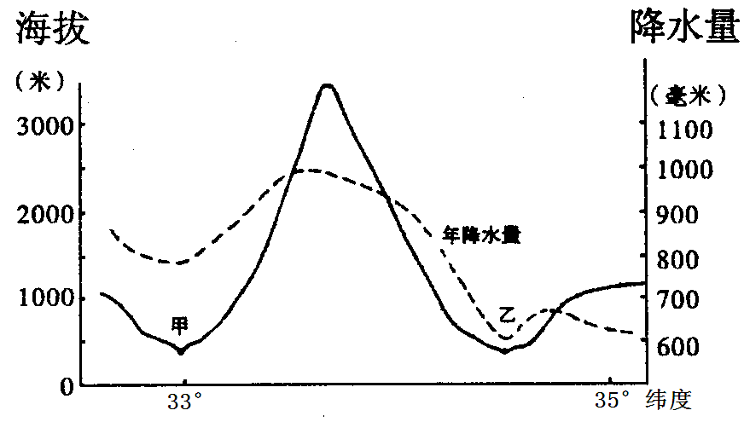
A．南坡1500-2500米 B．南坡2500米以上
C．北坡500-2200米 D．北坡2200米以上
12．甲河属于
A．长江流域 B．淮河流域
C．黄河流域 D．珠江流域
13．乙河谷从成因来讲，属于
A．流水侵蚀谷 B．冰川谷
C．风力侵蚀谷 D．断层谷
14．左图为某区域等高线地形图，读图判断从甲乙丙丁四个方向看到的景象，分别是
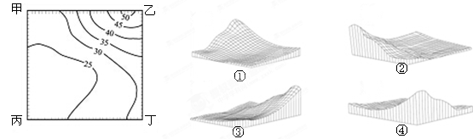
A．②④③① B．③④①② C．②④①③ D．③①②④

15．右下图为我国某区域7月等温线分布图。图中甲、乙两处气温的数值范围和主要原因正确的是
A．甲：8-16℃，太阳辐射较强
B．乙：16-24℃，夏季风影响
C．甲：0-8℃，海拔较高
D．乙：8-16℃，纬度较高

读喀斯特地貌示意图，其中“天坑”是一种分布在喀斯特地区的特殊的地质景观，因地下溶洞的顶部多次坍塌裸露出地面而成。回答16-17题。
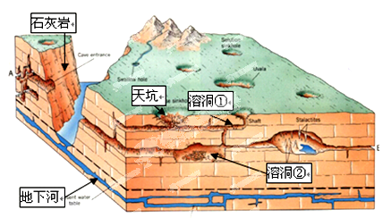
16．溶洞的形成与地壳的升、降作用有关，当处在地质稳定期时，通常形成水平溶洞。对该图判读正确的是
A．河谷的形成与河流侵蚀有关，与地壳抬升无关
B．该地起码有三次地质稳定期
C．石灰岩多裂隙，故地下水多且地下水位埋藏浅
D．该处降水偏少，故溶洞内无水
17．图中事物按形成年代由早到晚排序正确的是
A．石灰岩、溶洞①、天坑 B．天坑、溶洞①、溶洞②
C．溶洞②、溶洞①、石灰岩 D．石灰岩、地下河、溶洞①
假如黄赤交角为90°，回答18-19题。
18．地球上可能出现的现象是
A．各地的太阳高度角与昼夜长短的年变化都一样 B．一年中的天数，将会缩短一天
C．各地都出现极昼极夜现象，并且都能看到极光 D．各地都有直射，极昼极夜消失
19．地球上的气候肯定发生变化，其中可以断定的是
A．风带、气压带将随着太阳直射点的移动、做全球性的移动
B．两极的冰川范围扩大、浮冰增多
C．海陆间的热力差异加大，季风环流增强，全球降水量增多
D．纬度位置对气候影响将显得不明显
每年5月28日日落时，阳光洒满曼哈顿所有近东西向的街道，呈现一幅壮观的“悬日”景象。（左图为曼哈顿街道示意图，右图拍摄于左图M地）。回答20-21题。
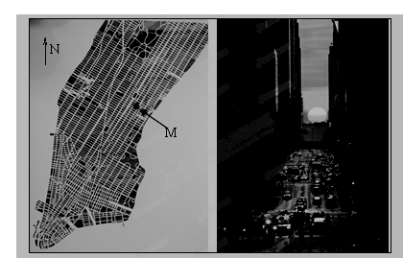
20．5月28日傍晚，站在十字街口，若想看到悬在街道尽头的落日应面向
A．东北 B．东南 C．西北 D．西南
21．下列时间到达曼哈顿的游客，有可能在日出时看到“曼哈顿悬日”的是
A．1月8日 B．7月12日 C．10月10日 D．12月17日
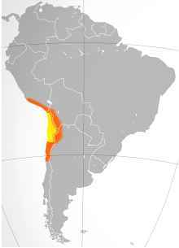
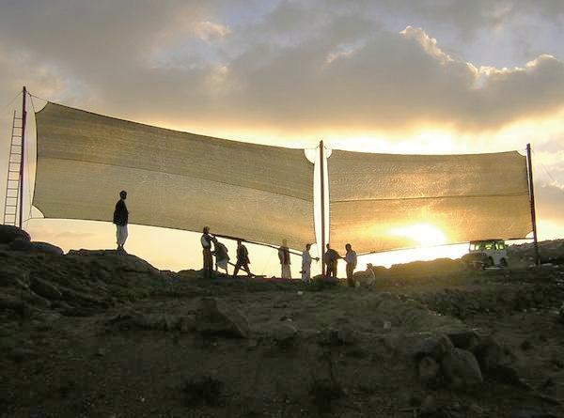
南美某地，每年有200多天被大雾笼罩。当地的居民制作“捕雾网”收集水资源（如图所示）。完成22-24题。
22．该地的自然带是
A．热带雨林带
B．热带草原带
C．热带荒漠带
D．亚热带常绿硬叶林带
23．该地“每年有200多天被大雾笼罩”原因是
A．临近太平洋，增温增湿
B．临近亚马孙平原，水汽多
C．气候炎热，蒸发量大，水汽多
D．寒流经过，下垫面温度低，水汽凝结
23.5°
0°
20°W 15°E 90°E
40°
① ② ③
④
24．下列四个地区，最适合这种水资源收集方式的是
A．① B．②
C．③ D．④
25．读某地的地形及地质构造图，沿A-B一线所做的地形和地质剖面图正确的是
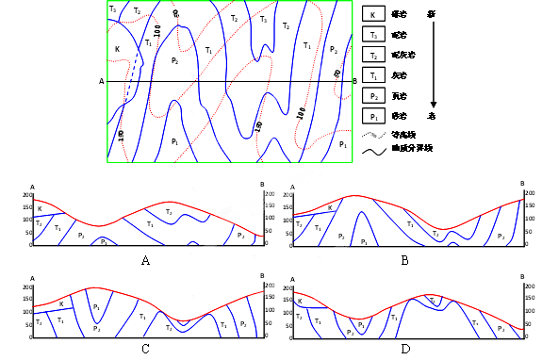

第Ⅱ卷（非选择题 共50分）
二、非选择题（共3小题，50分）
26．下图为我国10月29日20时-30日20时全国降水量预报图，读图回答。（16分）
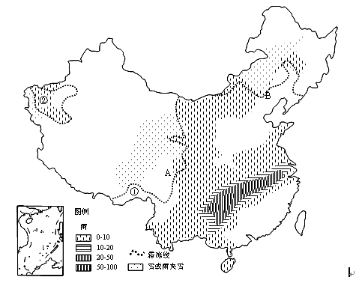
（1）说出霜冻线A、B分布特征差异的主导因素：A ▲ ，B ▲ 。（4分）
（2）简述①处霜冻线向北凸出的原因。（4分）
（3）简要分析②区域未出现霜冻的原因。（4分）
（4）造成长江流域此次降水的锋面系统是 ▲ ，请在图中画上锋线并标明锋面符号。（4分）
27.圣托里尼是希腊大陆东南200公里爱琴海上的火山岛，位于36°23′N、25°27′E；岛上分布着特别的黑砾滩和黑沙滩，典型的阳光、蓝天、碧海风光，以及特有的白房子景观。回答下列问题。（16分）
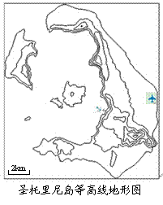
（1）请简述圣托里尼最大岛屿东西两侧海岸的地形特征差异。
圣托里尼岛等高线地形图
（4分）

（2）岛上建有港口和机场，请分别说出它们选址的主要自然条件。（6分）

（3）试分析“黑砾滩和黑沙滩，典型的阳光、蓝天，以及特有的白房子”这些景观形成的原因。（6分）

28．图1为我国某区域示意图，图2为左图虚线框内地区的遥感影像，图3、图4分别为图2中A、B两地的景观图。读图回答。（18分）
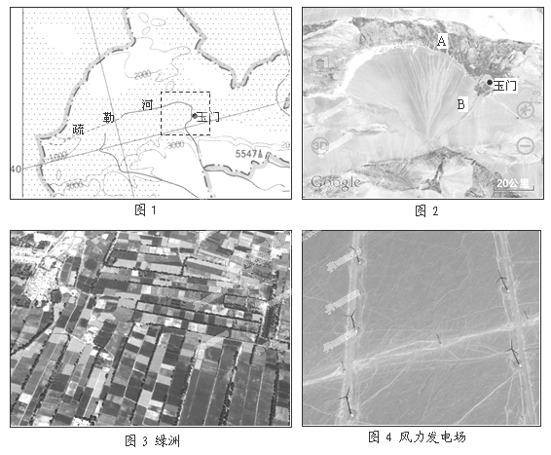
（1）简述图中疏勒河区别于钱塘江的水文特征。（4分）
（2）描述图2区域内绿洲的分布特点并简析其原因。（6分）
（3）玉门是新中国第一个石油工业基地，曾被誉为“中国石油工业的摇篮”。1996年，玉门开始发展风电，并逐渐发展成玉门继石油之后的第二大支柱产业，成为新的经济增长点。试分析玉门大力开发风能的原因。（8分）
2014学年浙江省第一次五校联考
地理答案

